**Министерство транспорта Российской Федерации**

**Федеральное государственное автономное образовательное  
учреждение высшего образования  
«РУТ (МИИТ)»**

**Институт транспортной техники и систем управления**

**Кафедра «Управление и защита информации»**

КУРСОВОЙ ПРОЕКТ

по дисциплине

**«Основы построения защищенных баз данных»**

**на тему  
«Кондитерская фабрика»**

Выполнил: ст. гр. ТКИ-411  
Соснин М.А.  
Проверил: Васильева М.А.

Москва 2022

Оглавление

ЦЕЛЬ КУРСОВОГО ПРОЕКТА 5

ЗАДАНИЕ НА КУРСОВОВОЙ ПРОЕКТ 5

ПРОЕКТИРОВАНИЕ РЕЛЯЦИОННОЙ БАЗЫ ДАННЫХ 6

1 Инфологическое проектирование 6

1.1 Анализ предметной области 6

1.2 Анализ информационных задач и круга пользователей системы 7

2 Логическое проектирование реляционной БД 8

2.1 Составление реляционных отношений 8

2.2 Нормализация полученных отношений 11

3 Физическое проектирование БД 11

3.1 Разработка скриптов на создание базы данных и таблиц 11

3.2 Разработка скриптов на добавление данных в таблицы 13

3.3 Разработка необходимых запросов, представлений (view), процедур, функций и триггеров 16

Список литературы 17

# ЦЕЛЬ КУРСОВОГО ПРОЕКТА

Целью курсового проекта является изучение методов и закрепление знаний в проектировании реляционных баз данных (РБД) в системе управления базами данных (СУБД) Microsoft SQL Server.

# ЗАДАНИЕ НА КУРСОВОВОЙ ПРОЕКТ

В данном курсовом проекте ставится задача разработать РБД в СУБД Microsoft SQL Server по заданной теме «Кондитерская фабрика». Проектирование РБД проводится с помощью метода «Сущность-связь». Проверка построенной модели РБД осуществляется с помощью метода нормализации отношений.

Описание предметной области.

БД создается для информационного обслуживания администрации фабрики. Фабрика изготавливает кондитерские изделия. Для изготовления товара требуются продукты, которые фабрика заказывает у поставщиков. Готовые товары расфасовываются для магазинов.

Готовые запросы:

1. Показывать список магазинов, заказывающих данный товар.
2. Показывать список продуктов, заказываемых у данного поставщика.
3. Показывать ассортимент данного товара и цену.
4. Выбирать наиболее популярный вид данного товара.
5. Показывать стоимость произведенного товара за отчетный период времени.

# ПРОЕКТИРОВАНИЕ РЕЛЯЦИОННОЙ БАЗЫ ДАННЫХ

## Инфологическое проектирование

### Анализ предметной области

База данных создаётся для информационного обслуживания администрации фабрики

Выделим базовые сущности этой предметной области:

* conditer_menu
* conditer_produced
* conditer_suplier
* conditer_store

ER-диаграмма БД, выполненная в среде визуального построения диаграмм PHPMyAdmin приведена на Рисунке 1. На данной ER-диаграмме присутствуют связи многие - ко - многим.

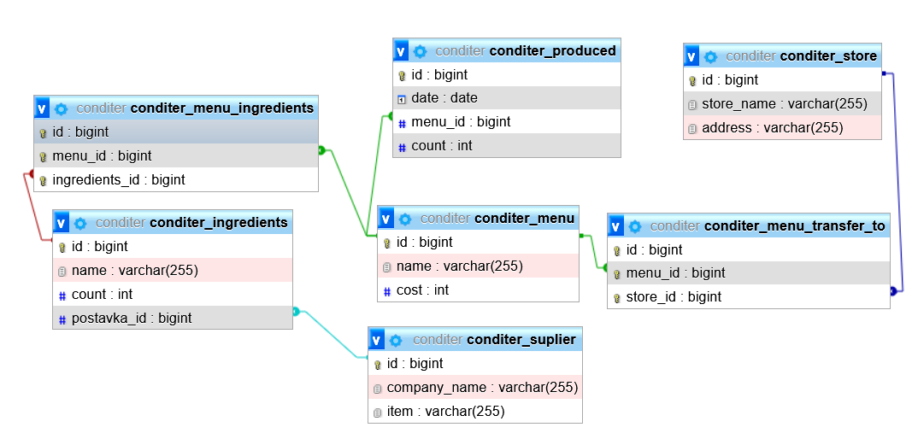

Рисунок 1 – Уточненная ER-диаграмма

В полученной ER-диаграмме присутствуют только связи один-ко-многим. Такие связи легко реализуются средствами СУБД.

### Анализ информационных задач и круга пользователей системы

Система создаётся для обслуживания следующих групп пользователей:

* Администраторы фабрики
* Менеджеры продаж

Определим границы информационной поддержки пользователей:

**1) Функциональные возможности:**

* ведение БД (запись, чтение, модификация, удаление в архив);
* обеспечение логической непротиворечивости БД;
* обеспечение защиты данных от несанкционированного или случайного доступа (определение прав доступа);
* реализация наиболее часто встречающихся запросов в готовом виде.

**2) Готовые запросы:**

* Показывать список магазинов, заказывающих данный товар.
* Показывать список продуктов, заказываемых у данного поставщика.
* Показывать ассортимент данного товара и цену.
* Выбирать наиболее популярный вид данного товара.
* Показывать стоимость произведенного товара за отчетный период времени.

## Логическое проектирование реляционной БД

### Составление реляционных отношений

Каждое реляционное отношение соответствует одной сущности (объекту ПрО), и в него вносятся все атрибуты сущности. Для каждого отношения необходимо определить первичный ключ и внешние ключи (если они есть). В том случае, если базовое отношение не имеет потенциальных ключей, вводится *суррогатный первичный ключ*, который не несёт смысловой нагрузки и служит только для идентификации записей.

1. Для сущности **Меню фабрики** (conditer_menu) потенциальным ключом является атрибут «id», т.к. его значение является уникальным. Но значениями этого атрибута будут, числа. Введем для этой сущности суррогатный ключ ID.
2. Для сущности **Произведенные товары** (conditer_ingredients) атрибут menu_id является потенциальным ключом. Для единообразия именования для этой сущности в качестве ключевого атрибута введем суррогатный ключ ID.
3. Для сущности **Необходимые ингредиенты** (conditer_ingredients) атрибут menu_id является потенциальным ключом. Для единообразия именования для этой сущности в качестве ключевого атрибута введем суррогатный ключ ID.
4. Для сущности **Связь Ингедиенты Меню** (conditer_menu_ingredients) совокупность атрибутов menu_id и ingredients_id является уникальной и является потенциальным ключом.
5. Для сущности **Магазин** (conditer_store) атрибут id является уникальным и является потенциальным ключом.
6. Для сущности **Поставщик** (conditer_suplier) атрибут id является уникальным и является потенциальным ключом.

**Таблица 1 – Схема отношения** **Меню фабрики** (Conditer_menu)

|  |  |  |  |
| --- | --- | --- | --- |
| *Содержание поля* | *Имя поля* | *Тип, длина* | *Примечания* |
| Первичный ключ | id | Целое число | первичный ключ |
| Наименование товара | name | Строка (255) | уникальное, обязательное поле |
| Дата добавления | add_date | Дата, время | обязательное поле |
| Стоимость | cost | Целое число | обязательное поле |

Таблица 2 – Схема отношения Произведенные товары (conditer_produced)

|  |  |  |  |
| --- | --- | --- | --- |
| *Содержание поля* | *Имя поля* | *Тип, длина* | *Примечания* |
| Первичный ключ | id | Целое число | первичный ключ |
| Дата производства товара | produce_date | Дата | обязательное поле |
| Количество | count | Целое число | обязательное поле |
| Вторичный ключ | menu_id | Целое число | обязательное поле |

Таблица 3 – Схема отношения Необходимые ингредиенты (conditer_ingredients)

|  |  |  |  |
| --- | --- | --- | --- |
| *Содержание поля* | *Имя поля* | *Тип, длина* | *Примечания* |
| Первичный ключ | id | Целое число | первичный ключ |
| Имя | name | Строка(255) | обязательное поле |
| Количество | count | Целое число | обязательное поле |
| Вторичный ключ | delivery_id | Целое число | обязательное поле |

Таблица 4 – Схема отношения Связь Ингедиенты Меню (conditer_menu_ingredients)

|  |  |  |  |
| --- | --- | --- | --- |
| *Содержание поля* | *Имя поля* | *Тип, длина* | *Примечания* |
| Первичный ключ | id | Целое число | первичный ключ |
| ID товара | menu_id | Целое число | обязательное поле |
| ID ингредиента | ingredients_id | Целое число | обязательное поле |

Таблица 5 – Схема отношения Связь Магазин Меню (conditer_menu_transfer_to)

|  |  |  |  |
| --- | --- | --- | --- |
| *Содержание поля* | *Имя поля* | *Тип, длина* | *Примечания* |
| Первичный ключ | id | Целое число | первичный ключ |
| ID товара | menu_id | Целое число | обязательное поле |
| ID магазина | store_id | Целое число | обязательное поле |

Таблица 6 – Схема отношения Магазин (conditer_store)

|  |  |  |  |
| --- | --- | --- | --- |
| *Содержание поля* | *Имя поля* | *Тип, длина* | *Примечания* |
| ID магазина | id | Целое число | первичный ключ |
| Наименование магазина | store_name | Строка(255) | обязательное поле |
| Адрес доставки | address | Целое число | обязательное поле |

Таблица 7 – Схема отношения Поставщик (conditer_suplier)

|  |  |  |  |
| --- | --- | --- | --- |
| *Содержание поля* | *Имя поля* | *Тип, длина* | *Примечания* |
| ID поставщика | id | Целое число | первичный ключ |
| Наименование поставщика | company_name | Строка(255) | обязательное поле |
| Адрес доставки | address | Строка(255) | обязательное поле |

### Нормализация полученных отношений

**1НФ.** Для приведения таблиц к 1НФ требуется составить таблицы (один атрибут – один столбец) и разбить сложные атрибуты на простые, а многозначные атрибуты вынести в отдельные отношения.  
В наших таблицах все атрибуты простые.

**2НФ.** Все отношения находятся во 2НФ, так как для каждого из них введен уникальный ключ.

**3НФ**. Все неключевые атрибуты зависят только от первичного ключа и не зависят друг от друга. Поэтому спроектированная **база данных находится в третьей нормальной форме**.

## Физическое проектирование БД

### Разработка скриптов на создание базы данных и таблиц

БД «Кондитерская фабрика» проектируется в среде Microsoft SQL Server Management Studio.

*Создание базы данных «*кондитерская фабрика*»:*

USE SQLKursach;

*Создание таблицы Ингредиенты*

CREATE TABLE conditer_ingredients (

id bigint NOT NULL PRIMARY KEY IDENTITY(1,1),

[name] varchar(255) NOT NULL,

[count] int NOT NULL,

[delivery_id] bigint NOT NULL

);

*Создание таблицы Меню*

CREATE TABLE conditer_menu (

id bigint NOT NULL PRIMARY KEY IDENTITY(1,1),

[name] varchar(255) NOT NULL,

add_date datetime2 NOT NULL DEFAULT(getdate()),

cost int NOT NULL

);

*Создание таблицы связь Меню Ингредиенты*

CREATE TABLE conditer_menu_ingredients (

id bigint NOT NULL PRIMARY KEY IDENTITY(1,1),

menu_id bigint NOT NULL,

ingredients_id bigint NOT NULL

);  
 *Создание таблицы связь Меню Поставки*

CREATE TABLE conditer_menu_transfer_to (

id bigint NOT NULL PRIMARY KEY IDENTITY(1,1),

menu_id bigint NOT NULL,

store_id bigint NOT NULL

);

*Создание таблицы связь Магазин*

CREATE TABLE conditer_store (

id bigint NOT NULL PRIMARY KEY IDENTITY(1,1),

store_name varchar(255) NOT NULL,

[address] varchar(255) NOT NULL

);

*Создание таблицы связь Поставщик*

CREATE TABLE conditer_suplier (

id bigint NOT NULL PRIMARY KEY IDENTITY(1,1),

company_name varchar(255) NOT NULL,

item varchar(255) NOT NULL

);

*Создание таблицы связь Произведенные товары*

CREATE TABLE conditer_produced (

id bigint NOT NULL PRIMARY KEY IDENTITY(1,1),

[produce_date] date NOT NULL DEFAULT(getdate()),

[count] bigint NOT NULL,

menu_id bigint NOT NULL

);

### Разработка скриптов на добавление данных в таблицы

*Заполнение таблицы* *Поставщик:*

INSERT INTO conditer_suplier (company_name, item) VALUES

('Макфа', 'Мука'),

('ЭкоМилк', 'Масло сливочное'),

('Окское', 'Яйца'),

('Setra', 'Уксус'),

('Мозырьсоль', 'Соль'),

('Простоквашино', 'Молоко'),

('Чайкоффский', 'Сахар'),

('Красный октябрь', 'Какао'),

('Kenton', 'Разрыхлитель'),

('Домик в Деревне', 'Кефир'),

('Золотая семечка', 'Масло подсолнечное'),

('ART Color', 'Краситель пищевой красный'),

('Almette', 'Сыр'),

('Башкирская содовая компания', 'Сода'),

('HoneyCo', 'Мед'),

('Бифреш', 'Грецкий орех'),

('Бабаевский', 'Шоколад'),

('Рогачевъ', 'Молоко сгущенное'),

('Махеев', 'Джем');

*Заполнение таблицы* *Магазин:*

INSERT INTO conditer_store (store_name, [address]) VALUES

('Кексы', 'Г.Москва ул Мясницкая 13'),

('Сладкий экспресс', 'Г.Москва Смоленская площадь 6'),

('Пеко Торты', 'Г.Москва Полярная 26'),

('КрокИнкорпорейтет', 'Г.Москва ул Пушкина 5');

*Заполнение таблицы* *Ингредиенты:*

INSERT INTO conditer_ingredients ([name], [count], [delivery_id]) VALUES

('Мука', 99999, 1),

('Масло сливочное', 400, 2),

('Яйца', 2, 3),

('Уксус', 256, 4),

('Соль', 9999, 5),

('Молоко', 50, 6),

('Сахар', 700, 7),

('Какао', 28, 8),

('Разрыхлитель', 100, 9),

('Кефир', 500, 10),

('Сливки', 40, 10),

('Масло подсолнечное', 72, 11),

('Краситель пищевой красный', 1, 12),

('Сыр', 450, 13),

('Сода пищевая', 3, 14),

('Мед', 9999, 15),

('Сметана', 56, 10),

('Грецкий орех', 9999, 16),

('Шоколад горький', 500, 17),

('Молоко сгущенное', 790, 18),

('Ванильный сахар', 600, 7),

('Джем фруктовый', 190, 19);

*Заполнение таблицы* *Меню:*

INSERT INTO conditer_menu ([name], add_date, cost) VALUES

('Наполеон', '2022-04-27 17:59:31.799313', 470),

('Красный бархат', '2022-04-27 18:13:54.707653', 380),

('Медовик', '2022-04-27 18:21:22.387735', 400),

('Нежность', '2022-04-27 18:31:45.521179', 487),

('Эклер', '2022-04-27 18:35:20.592519', 120),

('Безе', '2022-04-28 17:00:06.457089', 120),

('Картошка', '2022-04-28 17:02:33.505272', 120),

('Прага', '2022-04-28 17:51:13.484887', 340);

*Заполнение таблицы* *Связь Меню Ингредиенты:*

INSERT INTO conditer_menu_ingredients (menu_id, ingredients_id) VALUES

(1, 1),

(1, 2),

(1, 3),

(1, 4),

(1, 5),

(1, 6),

(1, 7),

(2, 1),

(2, 3),

(2, 5),

(2, 7),

(2, 8),

(2, 9),

(2, 10),

(2, 11),

(2, 12),

(2, 13),

(2, 14),

(2, 15),

(3, 1),

(3, 2),

(3, 3),

(3, 5),

(3, 7),

(3, 16),

(3, 17),

(4, 1),

(4, 2),

(4, 3),

(4, 4),

(4, 7),

(4, 15),

(5, 1),

(5, 2),

(5, 3),

(5, 5),

(6, 3),

(6, 7),

(7, 2),

(7, 8),

(7, 18),

(8, 1),

(8, 2),

(8, 3),

(8, 7),

(8, 19),

(8, 20),

(8, 21),

(8, 22);

*Заполнение таблицы* *Связь Меню Магазин:*

INSERT INTO conditer_menu_transfer_to (menu_id, store_id) VALUES

(1, 1),

(2, 2),

(2, 3),

(3, 1),

(3, 2),

(3, 3),

(4, 1),

(4, 2),

(4, 4),

(5, 1),

(5, 4),

(6, 1),

(6, 2),

(6, 3),

(6, 4),

(7, 2),

(7, 4),

(8, 1),

(8, 2);

*Заполнение таблицы* *Связь Произведено:*

INSERT INTO conditer_produced ([produce_date], menu_id, [count]) VALUES

('2022-05-06', 1, 15),

('2022-05-06', 2, 5),

('2022-05-06', 3, 7),

('2022-05-06', 4, 13),

('2022-05-06', 5, 15),

('2022-05-06', 6, 500),

('2022-05-06', 7, 345),

('2022-05-06', 8, 29);

INSERT INTO conditer_produced ([produce_date], menu_id, [count]) VALUES

('2022-05-07', 1, 20);

### Разработка необходимых запросов, представлений (view), процедур, функций и триггеров

*Показывать список магазинов, заказывающих данный товар.:*

SELECT store_name, conditer_menu.[name]

FROM conditer_menu_transfer_to

INNER JOIN conditer_menu

ON conditer_menu_transfer_to.menu_id = conditer_menu.id

INNER JOIN conditer_store

ON conditer_menu_transfer_to.store_id = conditer_store.id

WHERE menu_id = 2;

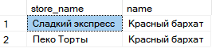

Рисунок 3

*Показывать список продуктов, заказываемых у данного поставщика.:*

SELECT company_name, a.[name]

FROM conditer_ingredients as a

INNER JOIN conditer_suplier ON a.delivery_id = conditer_suplier.id

WHERE conditer_suplier.id = 7;

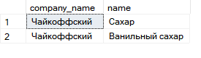

Рисунок 4

*Показывать стоимость произведенного товара за отчетный период времени:*

SELECT S2.[name], SUM(S2.cost*S1.[count]) as CostSum

FROM conditer_produced as S1

LEFT OUTER JOIN conditer_menu AS S2 ON S1.menu_id = S2.id

WHERE produce_date BETWEEN '2022-05-06' AND '2022-05-07'

AND S2.id = 1

GROUP BY S2.[name];



Рисунок 5

*Показывать ассортимент данного товара и цену:*

SELECT [name], cost

FROM conditer_menu

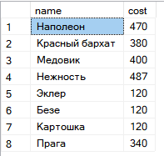

Рисунок 6

Построим диаграмму спроектированной базы данных (Рисунок 7).

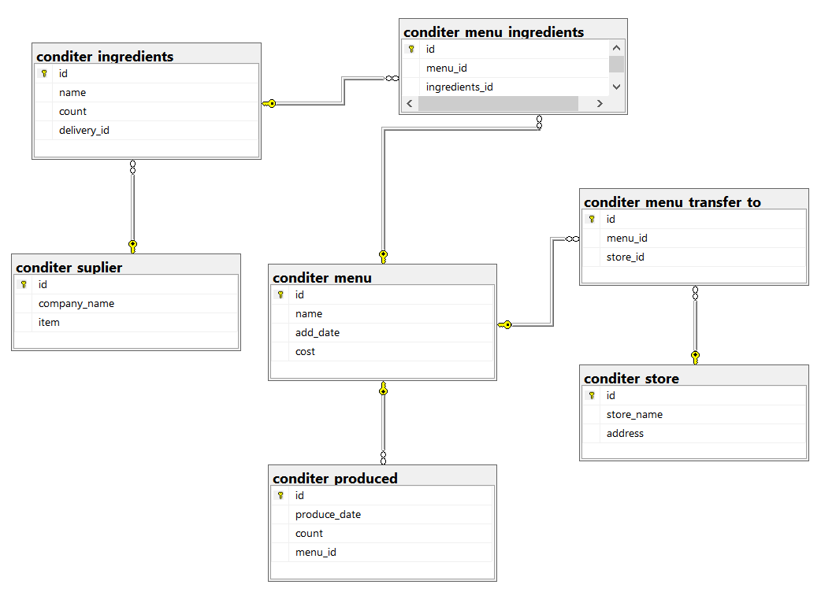

Рисунок 7

# Список литературы

**Visual Paradigm** Entity Relation [Online] // Visual Paradigm Online. - @2020 by Visual Paradigm, 2020. - 2 2, 2020. - https://online.visual-paradigm.com/app/diagrams/#diagram:proj=0&type=ERDiagram.

ГОСТ 7.32-2017. Межгосударственный стандарт. Система стандартов по информации, библиотечному и издательскому делу. Отчет о научно-исследовательской работе. Структура и правила оформления [В Интернете] // Официальный сайт компании «КонсультантПлюс». - 24 Март 2020 г.. - http://www.consultant.ru/document/cons_doc_LAW_292293/.